บินตรงเมืองสิบสองปันนา เยือนถิ่นวัฒนธรรมล้านนาแดนมังกร
เยือนเมืองมรดก หลวงพระบาง อัญมณีล้านช้าง 5 วัน 4 คืน
โปรแกรม 2 in 1 ที่ให้เลือกได้ทั้งแบบพาลงร้าน และแบบไม่พาลงร้าน
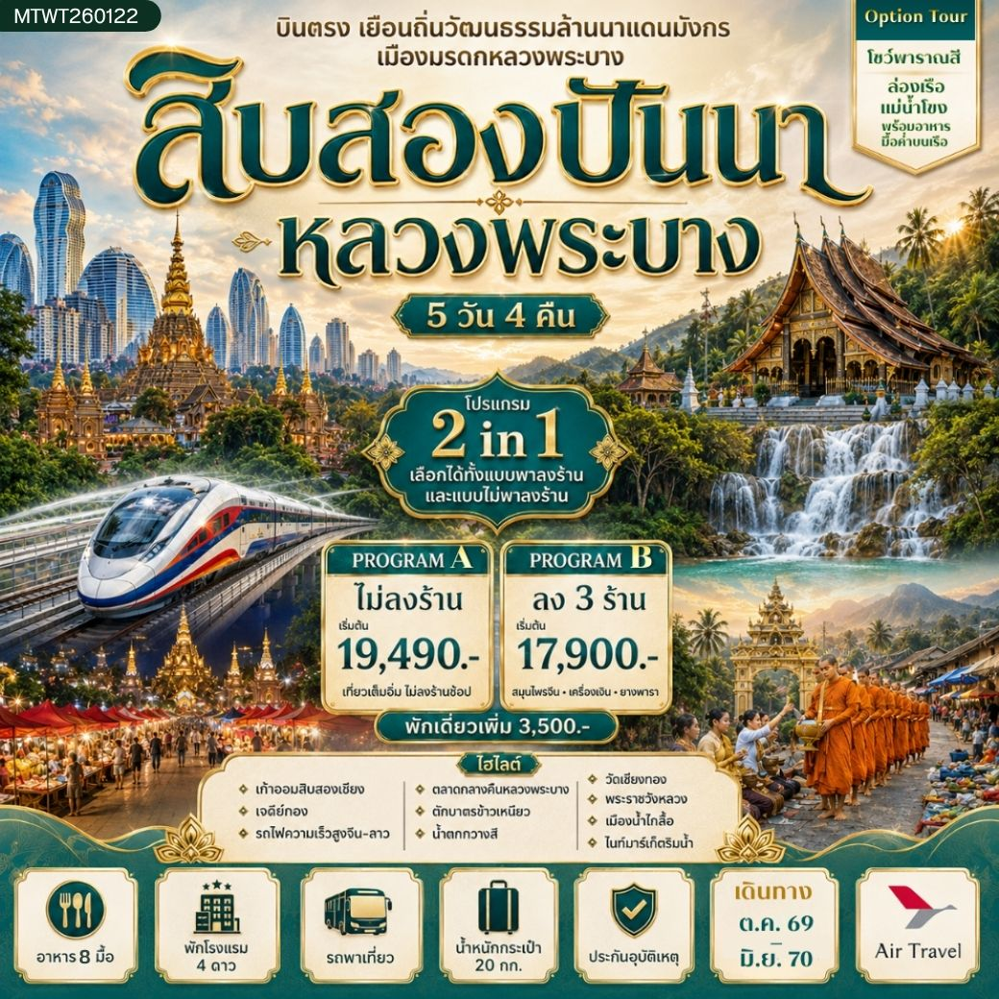
โปรแกรม B ลง 3 ร้าน

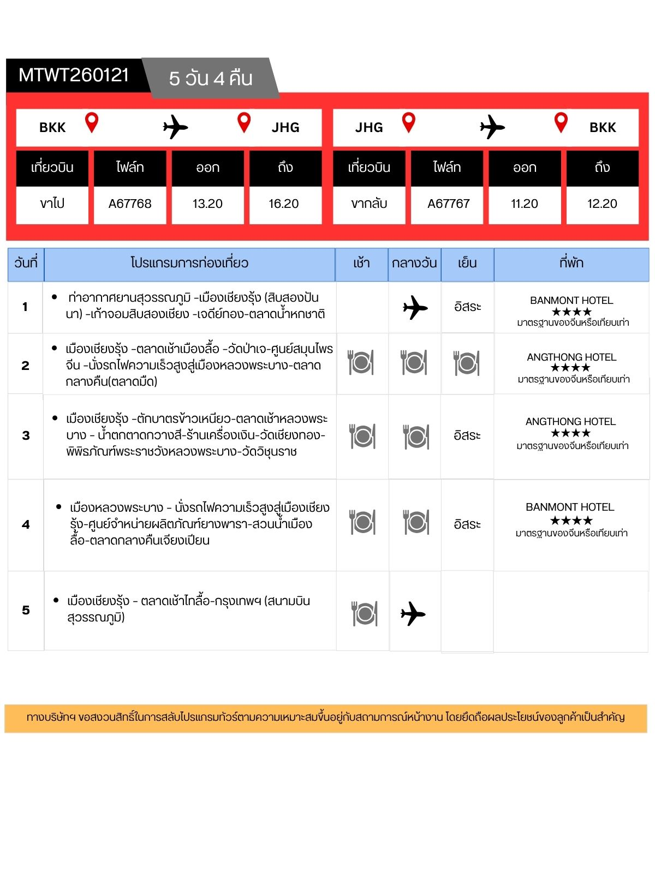
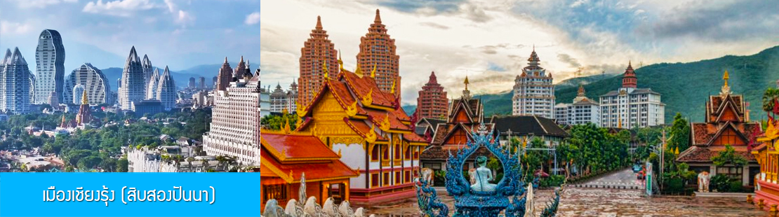

วันแรก ท่าอากาศยานสุวรรณภูมิ –เมืองเชียงรุ้ง (สิบสองปันนา) –เก้าจอมสิบสองเชียง -เจดีย์ทอง-ตลาด
น้ำหกชาติ

10.30 น. คณะเดินทางพร้อมกันที่ ท่าอากาศยานสุวรรณภูมิ อาคารผู้โดยสารขาออกระหว่างประเทศ ชั้น 4 ประตู 10 เคาน์เตอร์เช็คอิน สายการบิน AIR TRAVEL โดยมีเจ้าหน้าที่บริษัทฯ คอยให้การต้อนรับและอำนวยความสะดวกในการเช็คอิน
13.20 น. นำท่านเดินทางสู่เมืองเชียงรุ้ง เขตปกครองตนเองชนชาติไตสิบสองปันนา โดยสายการบิน AIR TRAVEL เที่ยวบินที่ A67768 (เที่ยวบินใช้เวลาบินประมาณ 2 ชั่วโมง)
16.20 น. เดินทางถึง สนามบินนานาชาติกาซา เมืองเชียงรุ้ง ผ่านพิธีการตรวจคนเข้าเมืองและศุลกากร นำคณะขึ้นรถบัสเดินทางสู่ตัวเมืองจิ่งหง......
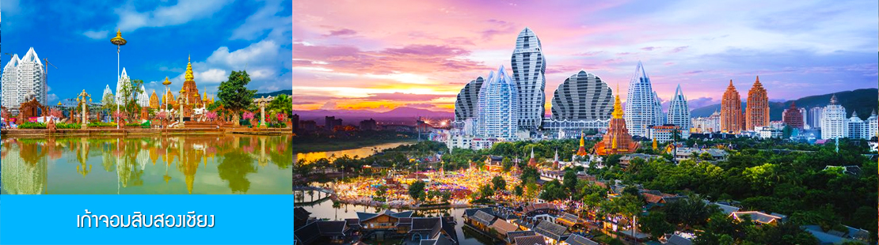
นำท่านเที่ยวชม เก้าจอมสิบสองเชียง 告庄西双景 ซึ่งเป็นโครงการขนาดใหญ่ที่ถูกเนรมิตรขึ้นเพื่อรองรับนักท่องเที่ยวทั้งในและต่างประเทศของเมืองจิ่งหง ภายในประกอบด้วยสถานที่ท่องเที่ยว สวนสาธารณริมแม่น้ำ โรงแรม ร้านอาหาร ร้านค้าของที่ระลึก และตลาดไนท์มาร์เก็ต ปัจจุบันได้กลายเป็นจุดเช็คอินยอดนิยมของเมืองเชียงรุ้ง คำว่า เก้าจอมสิบสองเจียง เป็นคำไทลื้อที่มีความหมายว่า เจดีย์เก้ายอดและสิบสองหมู่บ้าน

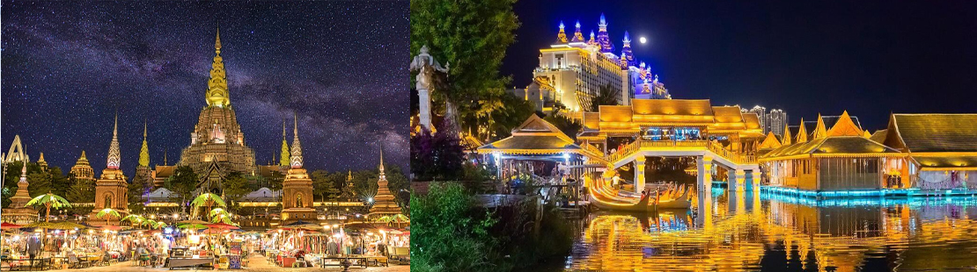

ชม เจดีย์ทอง 告庄大金塔ที่ตั้งเด่นสง่าอยู่บริเวณ ลานเก้าจอมสิบสองเชียง เป็นเจดีย์ประดับไฟสีทองในยามราตรี ได้รับการขนานามว่าเป็น มหาเจดีย์ทองแห่งเมืองเชียงรุ้ง......นำท่านชม ตลาดน้ำหกชาติ 六国水上市场 เป็นตลาดกลางคืนที่ตั้งอยู่ริมแม่น้ำโขง ที่นี่ได้จำลองสิ่งปลูกสร้างของประเทศในลุ่มแม่น้ำโขง ในยามค่ำที่นี่จะประดับประดาด้วยแสงไฟสวยงาม เป็นจุดดึงดูดนักท่องเที่ยวในย่านเก้าจองสิบสองเชียง
เย็น อิสระอาหารมื้อเย็น ท่านสามารถเลือกชิมอาหารพื้นเมืองในตลาดกลางคืนตามอัธยาศัย
พักที่ BANMONT HOTEL โรงแรมระดับ 4 ดาวท้องถิ่น หรือเทียบเท่าในเมืองเชียงรุ้ง
วันที่สอง เมืองเชียงรุ้ง –ตลาดเช้าเมืองลื้อ –วัดป่าเจ-ศูนย์สมุนไพรจีน –นั่งรถไฟความเร็วสูงสู่เมืองหลวงพระบาง-ตลาดกลางคืน(ตลาดมืด)
เช้า รับประทานอาหารเช้า ณ ห้องอาหารของโรงแรม (1)

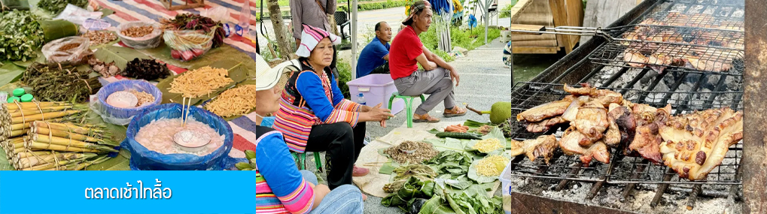

หลังอาหารเช้านำคณะเที่ยวชม ตลาดเช้าไทลื้อ เป็นตลาดขนาดใหญ่ที่คึกคักในยามเช้าของเมืองเชียงรุ้ง เดินชมแผงขายผักสด ผลไม้ หมู เห็ด เป็ดไก่ อีกทั้งของป่าที่หาดูได้ยาก เช่น กระรอก ไก่ป่า หมูป่า ฯลฯ นอกจากผักสดผลไม้ที่นี่ยังเป็นตลาดค้าส่งเครื่องใช้ในชีวิตประจำวัน มีชาวบ้านที่มาจับจ่ายตลาดอย่างคึกคัก....
จากนั้นนำคณะเดินทางไปสนามบินเมืองเชียงรุ้ง ทำการเช็คอินก่อนขึ้นเครื่อง

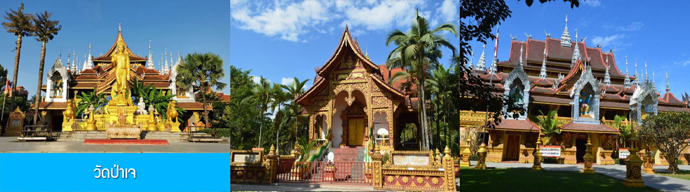
จากนั้นนำท่านเที่ยวชมวัดป่าเจ 大佛寺หรือวัดป่าเชต์มหาราชฐาน วัดพุธทนิกายเถรวาทที่เก่าแก่ที่สุดของสิบสองปันนา เป็นวัดไทลื้อที่เป็นศูนย์รวมของชาวไทลื้อของเมืองจิ่งหง อีกทั้งเป็นที่ตั้งของวิทยาลัยสงฆ์ และเป็นสถานที่ประกอบพิธีกรรมทางศาสนาที่สำคัญของเมืองจิ่งหง.....
นำท่านเที่ยวชม เจดีย์ขาว
เที่ยง รับประทานอาหารกลางวัน ณ ภัตตาคาร (2)

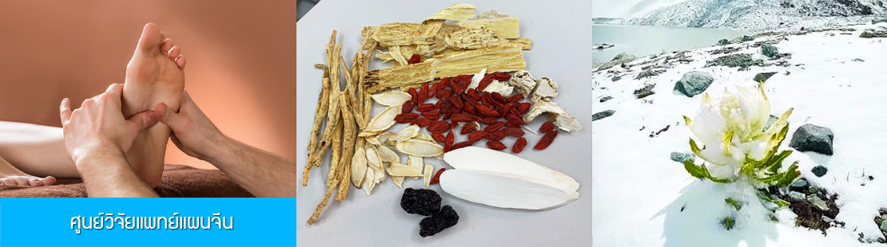

หลังอาหารนำท่านแวะชม ศูนย์วิจัยแพทย์แผนจีน พร้อมรับบริการนวดฝ่าเท้าฟรี มีการบรรยายสรรพคุณของสมุนไพรจีน อาทิ บัวหิมะ และสมุนไพรจีนขึ้นชื่ออื่น ๆ (สำหรับท่านที่เลือกซื้อโปรแกรมแบบไม่เข้าร้าน หัวหน้าทัวร์จะนำท่านไปเดินเล่นในสวนสาธารณะหรือตลาดในย่านใกล้เคียง)
หลังอาหารนำท่านเดินทางสู่ สถานีรถไฟความเร็วสูงเมืองเชียงรุ้ง เพื่อเตรียมตัวขึ้นรถไฟไปหลวงพระบาง
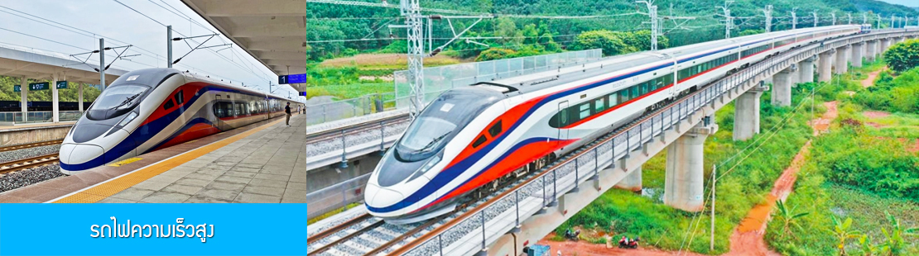

14.36 น. นำท่านเดินทางโดยรถไฟความเร็วสูงขบวนที่ D83 สู่ เมืองหลวงพระบาง สปป.ลาว
ขบวนรถไฟจะแวะจอดสถานีมั่วฮัน ชายแดนฝั่งจีน เป็นเวลา 50 นาที ลูกทัวร์ทั้งคณะต้องลงจากขบวนรถไฟพร้อมสัมภาระเพื่อผ่านด่านตรวจคนเข้าเมือง และด่านศุลกากรฝั่งจีน....
ขบวนรถไฟจะแวะจอดสถานีบ่อเต็น ชายแดนฝั่งลาว เป็นเวลา 50 นาที ลูกทัวร์ทั้งคณะต้องลงจากขบวนรถไฟพร้อมสัมภาระเพื่อผ่านด่านตรวจคนเข้าเมือง และด่านศุลกากรฝั่งลาว....
18.07 น. ขบวนรถไฟนำท่านเดินทางถึง เมืองหลวงพระบาง สปป.ลาว นำท่านขึ้น รถตู้ VIP เดินทางสู่ตัวเมือง....
(หมายเหตุ ยานพาหนะของเมืองหลวงพระบาง เป็นรถตู้ปรับอากาศ เนื่องจากเมืองนี้ไม่อนุญาตให้รถบัสเข้า
สัญจรในเมือง)
เย็น บริการอาหารค่ำ ณ ร้านอาหารท้องถิ่น (3)
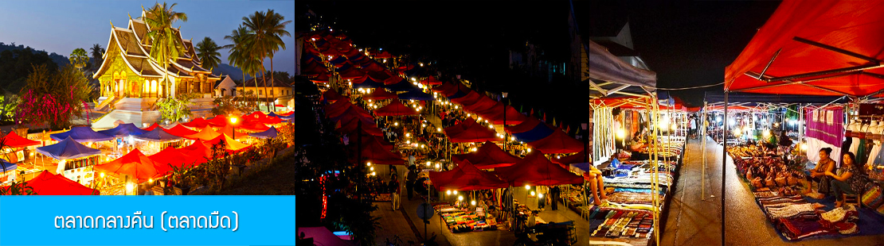
หลังอาหารนำท่านเที่ยวชม ตลาดกลางคืน (ตลาดมืด) ชมตลาดกลางคืนที่เป็นแหล่งรวมแผงขายของที่ระลึก งาน
หัถตกรรม สินค้าพื้นเมือง ผ้าไหม อาหารพื้นเมือง อาหารปิ้งย่าง รวมถึงบาร์เบียร์ ร้านกาแฟ ฯลฯ
พักที่ ANGTHONG HOTEL โรงแรมระดับ 4 ดาวท้องถิ่น หรือเทียบเท่าในเมืองหลวงพระบาง

วันที่สาม เมืองเชียงรุ้ง –ตักบาตรข้าวเหนียว-ตลาดเช้าหลวงพระบาง – น้ำตกตาดกวางสี-ร้านเครื่องเงิน-วัดเชียงทอง-พิพิธภัณฑ์พระราชวังหลวงพระบาง-วัดวิชุนราช
05.00 น. ตื่นแต่เช้าตรู่นำทุกท่านมาร่วม ทำบุญตักบาตรพระสงฆ์ 200-300 รูป (ตักบาตรข้าวเหนียว ค่าทัวร์ไม่รวมค่าข้าวเหนียว หรือค่าซื้อของใส่บาตร) .......

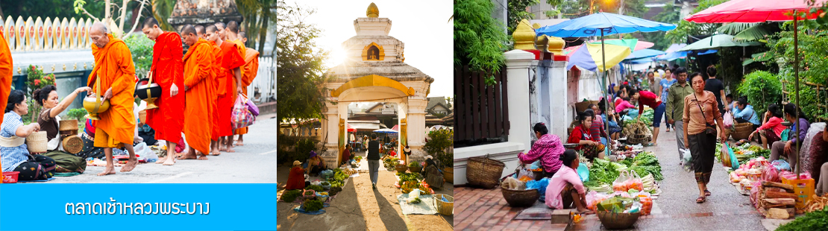
จากนั้นนำท่านเดินเที่ยวชม ตลาดเช้าหลวงพระบาง ชมสินค้าพื้นเมืองที่ชาวบ้านนำมาวางขายตามแผงลอยหรือร้านแบกับดิน....
08.00 น. รับประทานอาหารเช้า ณ ห้องอาหารของโรงแรม (4)

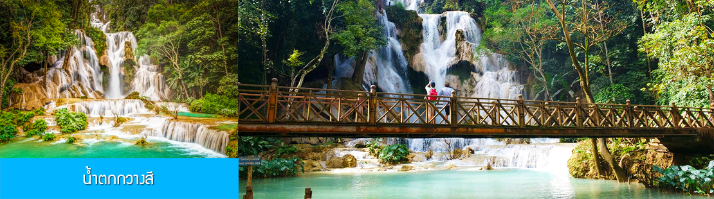

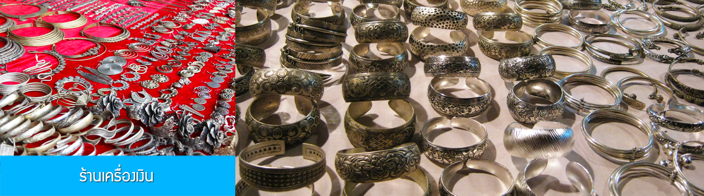
หลังอาหารนำท่านเที่ยวชม น้ำตกกวางสี หรือ น้ำตกตาดกวางสี (รวมรถกอล์ฟ) น้ำตกที่สวยที่สุดในหลวงพระบาง เป็นสถานที่ท่องเที่ยวทางธรรมชาติ ที่นักท่องเที่ยวแถบยุโรปนิยมมาผจญภัยกัน น้ำตกแห่งนี้ตั้งอยู่ห่างจากหลวงพระบางไปทางทิศตะวันตกเฉียงใต้ ประมาณ 30 กิโลเมตร เป็นน้ำตกหินปูน สูงราว 70 เมตร มีสองชั้น ริมน้ำตกมีสภาพป่าที่ร่มรื่น มีสะพานและเส้นทางเดินชมรอบๆน้ำตกและสามารถเลาะข้างน้ำตกไปชมน้ำตกชั้นบน สามมารถเล่นน้ำบริเวณลำธารได้ นอกจากจะชื่นชมความงามของน้ำตกแล้ว ยังหาซื้อของที่ระลึกที่ทางเข้าน้ำตก ซึ่งเป็นสินค้าพื้นเมืองที่ทำจากไม้ไผ่เป็นของใช้หลายชนิด และมีร้านอาหารตามสั่งให้บริการอยู่หลายร้าน น้ำตกกวางชีมีน้ำไหลตลอดปี.....

นำท่านแวะชม ร้านเครื่องเงิน แหล่งรวมสินค้าหัตถกรรมเครื่องเงินของหลวงพระบาง (สำหรับท่านที่เลือกซื้อโปรแกรมแบบไม่เข้าร้าน หัวหน้าทัวร์จะนำท่านไปเดินเล่นในสวนสาธารณะหรือตลาดในย่านใกล้เคียง)

เที่ยง รับประทานอาหารกลางวัน ณ ภัตตาคาร (5)

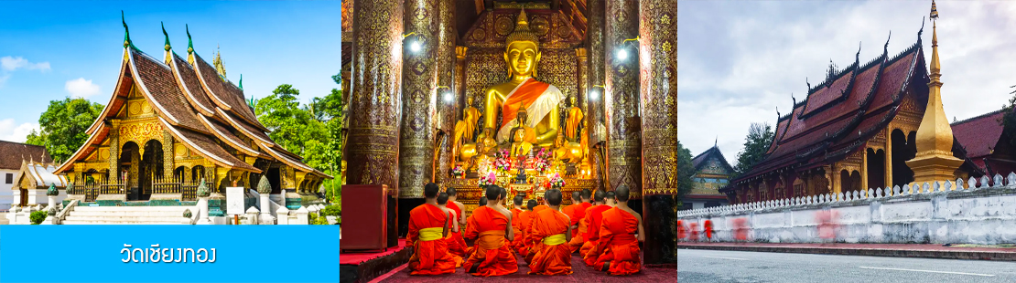

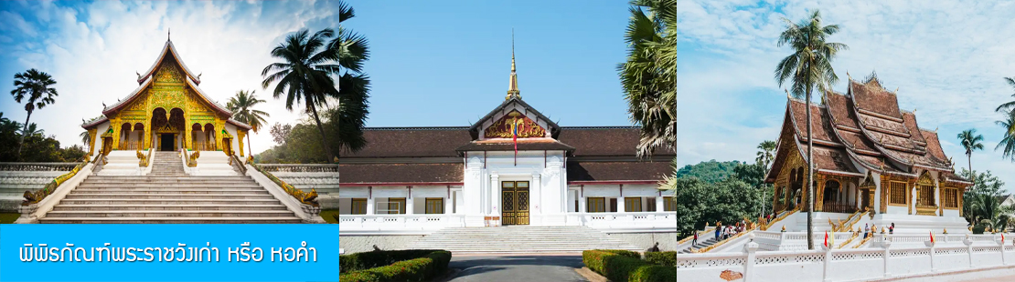
หลังอาหารนำท่านเที่ยวชม วัดเชียงทอง วัดสำคัญที่เป็นแลนด์มาร์คของเมืองหลวงพระบาง มีความโดดเด่นด้วยสถาปัตยกรรมล้านนา ที่ได้รับการยกย่องจากนักโบราณคดี ว่าเป็นอัญมณีล้ำค่าของเมือง สร้างขึ้นในสมัยพระเจ้าไชยเชษฐาธิราช กษัตริย์ผู้ปกครองล้านช้างและล้านนา โดยวัดนี้ได้สร้างขึ้นก่อนที่จะย้ายเมืองหลวงไปยังนครเวียงจันทน์ วัดนี้เปรียบเสมือนประดูเมืองสู่หลวงพระบางเพราะตั้งอยู่บริเวณท่าเทียบเรือริมแม่น้ำทางทิศเหนือของเมือง.......

จากนั้นนำท่านเที่ยวชม พิพิธภัณฑ์พระราชวังเก่า หรือ หอคำ เดิมคือพระราชวังของเจ้ามหาชีวิตหลวงพระบาง จึงเรียกอีกชื่อว่า วังเจ้ามหาชีวิต สร้างเมื่อ พ.ศ. 2447 ในสมัยสมเด็จพระเจ้าศรีสว่างวงศ์ สืบทอดต่อมาถึงสมัยสมเด็จพระเจ้าศรีสว่างวัฒนา พระมหากษัตริย์องค์สุดท้ายของลาว ต่อมาปรับให้เป็นหอพิพิธภัณฑ์หลวง เมื่อ พ.ศ. 2519 โดยใช้เป็นพิพิธภัณฑ์จัดแสดงโบราณวัตถุและของมีค่า เช่น บัลลังก์ ธรรมาสน์ เครื่องสูงและราชูปโภคของเจ้าชีวิต พระพุทธรูป และวัตถุโบราณ รวมถึงของขวัญจากต่างประเทศ

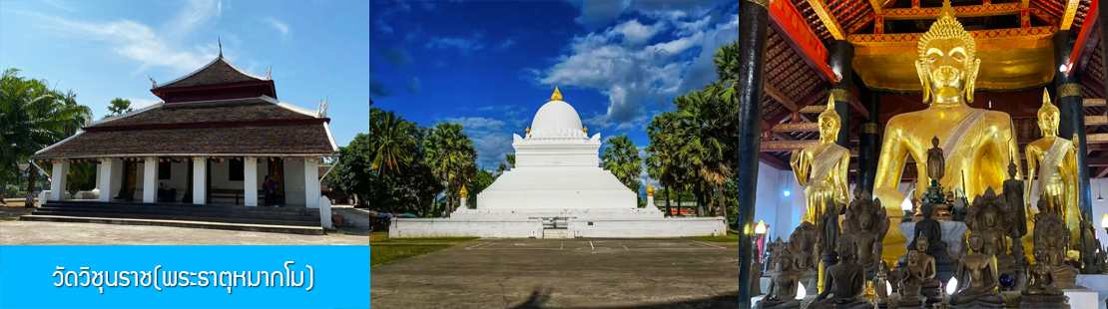
จากนั้นนำท่านเที่ยวชม วัดวิชุนราช(พระธาตุหมากโม) วัดวิชุนหรือวัดวิซุน เป็นวัดที่เก่าแก่ที่สุดของเมืองหลวงพระบาง สร้างขึ้นเมื่อ พ.ศ. 2058 ในรัชสมัยพระเจ้าวิชุลราชแห่งอาณาจักรล้านช้าง พอมาถึงปี พ.ศ. 2343 พวกโจรธงดำภายใต้การบังคับบัญชาของพวกฮ่อ ได้เข้ามาโจมตี จนวัดถูกทำลายไปส่วนหนึ่ง จนมาถึง พ.ศ. 2441 จึงมีการบูรณปฏิสังขรณ์ใหม่ ได้อัญเชิญพระบางมาประดิษฐานในวัดแห่งนี้ เอกลักษณ์ของวัดนี้เห็นได้จากประตูไม้ที่มีการแกะสลักอย่างสวยงาม และมีสถาปัตยกรรมแบบขอมที่ได้แบบมาจากปราสาทวัดภู แขวงจำปาศักดิ์ ในเขตลาวภาคใต้ ด้านในวัดมีพระพุทธรูปเก่าแก่ และศิลาจารึกรูปแบบต่างๆ มเหสีของพระเจ้าวิชุลราชได้ชักนำให้มีการสร้างพระธาตุขึ้นซึ่งต่างจากพระธาตุอื่นๆ เพราะเป็นรูปทรงกลมตัดครึ่ง มองเหมือนแตงโมจึงเรียกว่าพระธาตุหมากโม (ธาตุปะทุม) ต่อมา พ.ศ. 2485 วัดนี้จึงได้เป็นพิพิธภัณฑ์สำหรับเก็บรักษาพระพุทธรูปและวัตถุโบราณจำนวนมาก
เย็น อิสระอาหารมื้อเย็น ท่านสามารถเลือกชิมอาหารพื้นเมืองในตลาดกลางคืนตามอัธยาศัย

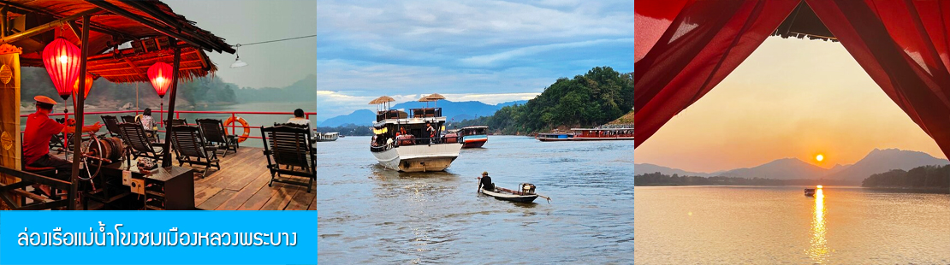

ไกด์ท้องถิ่นนำเสนอ OPTIONAL TOUR ล่องเรือแม่น้ำโขงชมเมืองหลวงพระบาง พร้อมอาหารมื้อค่ำบนเรือ อัตราค่าบริการ ท่านละ 300 หยวนหรือ 1,500 บาท
พักที่ ANGTHONG HOTEL โรงแรมระดับ 4 ดาวท้องถิ่น หรือเทียบเท่าในเมืองหลวงพระบาง

วันที่สี่ เมืองหลวงพระบาง – นั่งรถไฟความเร็วสูงสู่เมืองเชียงรุ้ง-ศูนย์จำหน่ายผลิตภัณฑ์ยางพารา-สวนน้ำเมืองลื้อ-ตลาดกลางคืนเจียงเปียน
เช้า รับประทานอาหารเช้า ณ ห้องอาหารของโรงแรม (6)
หลังอาหารนำท่านเดินทางสู่ สถานีรถไฟความเร็วสูงเมืองหลวงพระบาง เพื่อเตรียมตัวขึ้นรถไฟไปเมืองเชียงรุ้ง

09.50 น. นำท่านเดินทางโดยรถไฟความเร็วสูงขบวนที่ D88 สู่ เมืองเชียงรุ้ง เขตปกครองตนเองสิบสองปันนา
ขบวนรถไฟจะแวะจอดสถานีบ่อเต็น ชายแดนฝั่งลาว เป็นเวลา 50 นาที ลูกทัวร์ทั้งคณะต้องลงจากขบวนรถไฟพร้อมสัมภาระเพื่อผ่านด่านตรวจคนเข้าเมือง และด่านศุลกากรฝั่งลาว....
ขบวนรถไฟจะแวะจอดสถานีมั่วฮัน ชายแดนฝั่งจีน เป็นเวลา 50 นาที ลูกทัวร์ทั้งคณะต้องลงจากขบวนรถไฟพร้อมสัมภาระเพื่อผ่านด่านตรวจคนเข้าเมือง และด่านศุลกากรฝั่งจีน....
เที่ยง บริการอาหารกลางวันแบบเซ็ตบนขบวนรถไฟ (7)
15.10 น. ขบวนรถไฟนำท่านเดินทางถึง เมืองเชียงรุ้ง เขตปกครองตนเองสิบสองปันนา

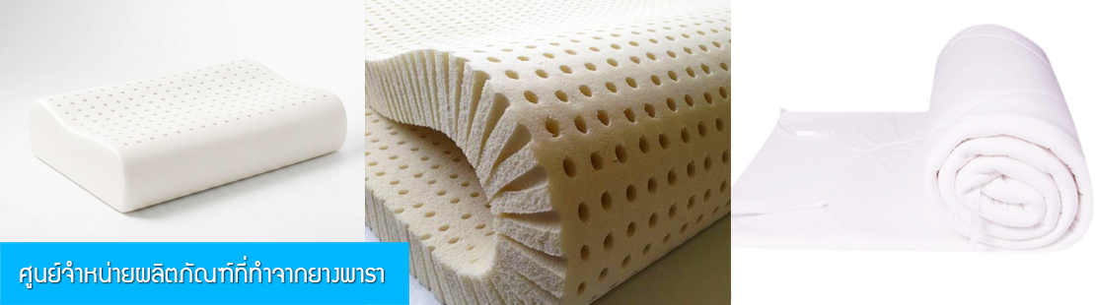

จากนั้นนำท่านแวะชม ศูนย์จำหน่ายผลิตภัณฑ์ที่ทำจากยางพารา โดยใช้วัตถุดิบที่นำเข้าจากประเทศไทย ผ่านกระบวนการแปรรูปด้วยเทคโนโลยีสมัยใหม่ ทำให้ได้ผลิตภัณฑ์คุณภาพที่เหมาะแก่การใช้ในยุคปัจจุบัน อาทิ หมอนยางพารา ที่นอนยางพารา ฯลฯ (สำหรับท่านที่เลือกซื้อโปรแกรมแบบไม่เข้าร้าน หัวหน้าทัวร์จะนำท่านไปเดินเล่นในสวนสาธารณะหรือตลาดในย่านใกล้เคียง)
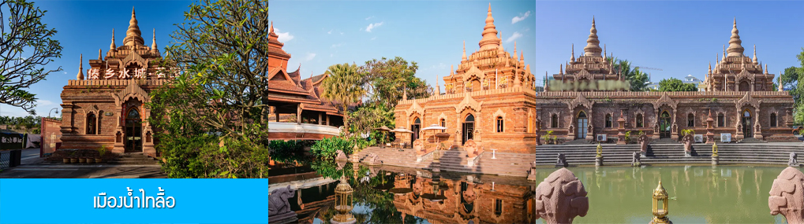

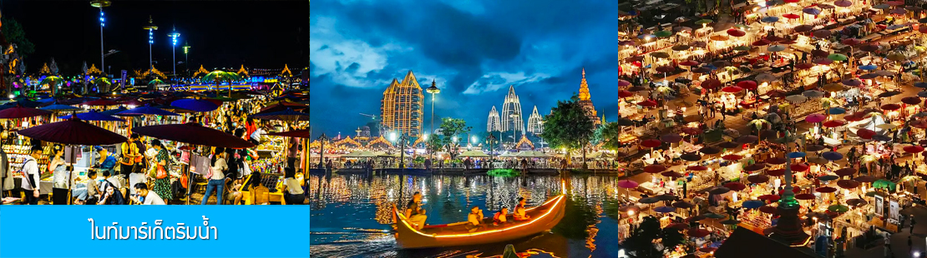
จากนั้นนำคณะเที่ยวชม และถ่ายภาพของวิวที่สวยงามของ เมืองน้ำไทลื้อ 傣族水乡เป็นโครงการที่ผันน้ำจากแม่น้ำโขงเข้ามายังคูน้ำที่สร้างขึ้นใจกลางเมืองเพื่อปรับภูมิทัศน์ให้เป็นแหล่งท่องเที่ยว มีการจัดทำสวนที่สวยงาม เป็นจุดเช็คอินใหม่ในเมืองเชียงรุ้ง....

นำท่านเที่ยวชม ไนท์มาร์เก็ตริมน้ำ 版纳江边夜市 ตลาดกลางคืนที่คึกคักอีกแห่งหนึ่งในเมืองเชียงรุ้ง แหล่งรวมแผงอาหารพื้นเมืองแนวสตรีทฟู้ด อาหารปิ้งย่าง ผลไม้เมืองร้อน ของที่ระลึก ฯลฯ
พักที่ BANMONT HOTEL โรงแรมระดับ 4 ดาวท้องถิ่น หรือเทียบเท่าในเมืองเชียงรุ้ง
เย็น อิสระอาหารมื้อเย็น ท่านสามารถเลือกชิมอาหารพื้นเมืองในตลาดกลางคืนตามอัธยาศัย

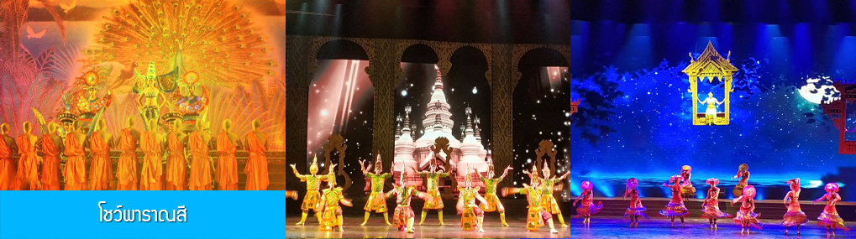

ไกด์ท้องถิ่นนำเสนอ OPTIONAL TOUR ชมการแสดงที่สุดที่จะอลังการ ชุด พาราณสี และอาหารมื้อค่ำ (เมนูสุกี้เห็ด) เป็นการแสดงในโรงละครขนาดใหญ่ที่จุผู้ชมได้กว่า 1000 คน การแสดงแต่ละชุดมีการตกแต่งเวทีที่สุดจะอลังการ โดยคณะนาฎศิลป์ที่มีรูปร่างหน้าตาดีด้วยความสูงที่เสมอกัน ประกอบด้วยระบบแสง สี เสียงด้วยเทคโนโลยีสมัยใหม่ จึงทำให้การแสดงแต่ละชุดงดงามตระการตา และเป็นที่ประทับใจของผู้ชม อัตราค่าบริการ ท่านละ 300 หยวนหรือ 1,500 บาท
พักที่ BANMONT HOTEL โรงแรมระดับ 4 ดาวท้องถิ่น หรือเทียบเท่าในเมืองเชียงรุ้ง

วันที่ห้า เมืองเชียงรุ้ง – ตลาดเช้าไทลื้อ-กรุงเทพฯ (สนามบินสุวรรณภูมิ)
เช้า รับประทานอาหารเช้า ณ ห้องอาหารของโรงแรม (8)
จากนั้นนำคณะเดินทางไปสนามบินเมืองเชียงรุ้ง ทำการเช็คอินก่อนขึ้นเครื่อง
11.20 น. เหิรฟ้ากลับสู่ กรุงเทพฯ โดยสายการบิน AIR TRAVEL เที่ยวบินที่ A67767
12.20 น. เดินทางกลับถึง ท่าอากาศยานสุวรรณภูมิ กรุงเทพฯ โดยสวัสดิ์ภาพ พร้อมความประทับใจ

อัตราค่าบริการ
วันเดินทาง | ราคาทัวร์แบบลงร้าน/ท่าน | ราคาห้องพักเดี่ยว
เดือน ตุลาคม 69
28 ต.ค. - 1 พ.ย. 69 | 17,900.- | 3,500
เดือน พฤศจิกายน 69
4 – 8 พฤศจิกายน 69 | 17,900.- | 3,500
18 – 22 พฤศจิกายน 69 | 17,900.- | 3,500
เดือน ธันวาคม 69
2 – 6 ธันวาคม 69 | 18,900.- | 3,500
30 ธ.ค. 69 – 3 ม.ค. 70 | 23,900.- | 3,500
เดือน มกราคม 70
13 – 17 มกราคม 70 | 17,900.- | 3,500
24 – 28 มกราคม 70 | 17,900.- | 3,500
27 – 31 มกราคม 70 | 17,900.- | 3,500
เดือน กุมภาพันธ์ 70
10 – 14 กุมภาพันธ์ 70 | 18,900.- | 3,500
24 – 28 กุมภาพันธ์ 70 | 17,900.- | 3,500
เดือน มีนาคม 70
10 – 14 มีนาคม 70 | 17,900.- | 3,500
24 – 28 มีนาคม 70 | 17,900.- | 3,500
เดือน เมษายน 70
7 – 11 เมษายน 70 | 23,900.- | 3,500
21 – 25 เมษายน 70 | 17,900.- | 3,500
เดือน พฤษภาคม 70
5 – 9 พฤษภาคม 70 | 17,900.- | 3,500
19 – 23 พฤษภาคม 70 | 17,900.- | 3,500
เดือน มิถุนายน 70
2 – 6 มิถุนายน 70 | 17,900.- | 3,500
16 – 20 มิถุนายน 70 | 17,900.- | 3,500

